НАЦІОНАЛЬНИЙ ТЕХНІЧНИЙ УНІВЕРСИТЕТ

«ХАРКІВСЬКИЙ ПОЛІТЕХНІЧНИЙ ІНСТИТУТ»

Кафедра «Обчислювальної техніки та програмування»

Звіт з лабораторної роботи №5

Тема: «Циклічні конструкції»

Виконала:

ст. гр. КІТ-120в Берест Діана

Перевірив:

Бульба Сергій Сергійович

Харків 2020

**1.Вимоги**

**1.1 Розробник**

Берест Діна Олександрівна

Студентка групи КІТ-120В

23.11.2020

**1.2 Загальне завдання**

Циклічні конструкції.

**1.3 Індивідуальне завдання**

Визначити, чи є задане число простим.

**2. Виконання роботи**

**2.1 Визначення варіанту індивідуального завдання**

За формулою :

*Nt = ((Nj-1)%C) + 1;*

*Nt = ((2-1)%6) + 1 = 2.*

**2.2 Функціональне призначення**

Програма призначена для визначення чи є простим задане число .

**2.3 Створення репозиторію**

Створюю новий репозиторій. На сайті Github створюю, клоную його за допомогою команди «git clone», створюю нові папки, пронумеровані для завдань, командою «mkdir» , копіюю файли «main.c», «Makefile» та інші.

**2.4 Написання коду програми у директорії lab05/2/ у файлі main.c (рис.1)** 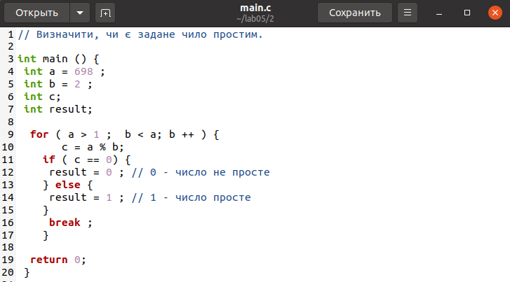

Рисунок 1-Написання коду

**2.5 Компіляція проекту за допомогою команди make (рис.2)**

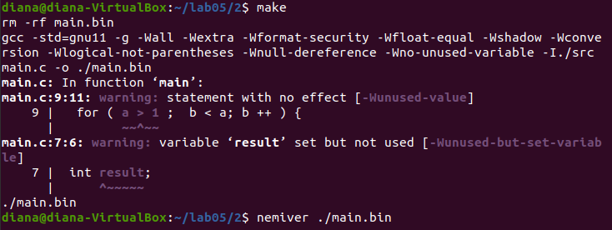

Рисунок 2- Компіляція проекту

**2.3** **Перевірка за допомогою команди nemiver ./main.bin (рис.3)**

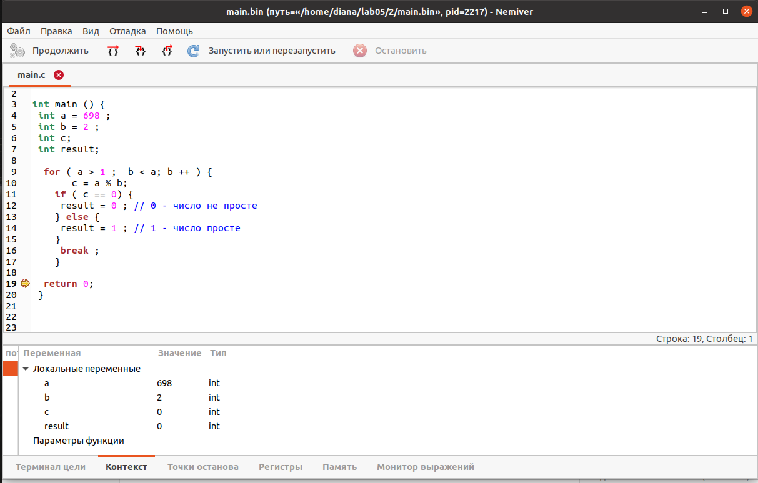

Рисунок 3- Перевірка

**2.4 Загрузка даних репозиторію на Github** **за посиланням** https://github.com/diber02/lab04.git **(рис.4)**

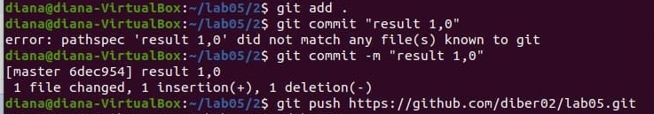

Рисунок 4-додавання файлів та загрузка на Github

**2.5 Блок-схема**

***Висоновок:*** Визначили у скільки разів значення дробової частини числа більше за цілу.

**Відповіді на питання:**

1. Оператор if : якщо виконується умова ( true) , виконуються оператори після «if», а якщо умова не виконується ( false ), виконуються оператори після «else».

2. Складений логічний вираз – це вираз, у якому є логічні операції && ( та ), || (або), ! (не ..).

3. Оператор множинного вибору дозволяє робити вибір одного значення серед ряду варіантів

4. Значення виразу послідовно порівнюється з перерахованими варіантами із заданого списку. При виявленні збігу для однієї з умов порівняння виконується послідовність інструкцій, пов’язана з цією умовою.

5. Тернарний оператор є єдиним в мові С, який працює з 3-ма операндами. Через це його часто називають просто «тернарний оператор». ( с? x:y)

6. Вкладений умовний оператор (?:)застосовується для вибору до виконання одного з двох можливих операторів в залежності від деякої умови, при цьому один з операторів може бути відсутнім.

7. Бо будуть виконуватись інструкції безкінечно, а break – точка зупину.

8. Так.

9. Так.